**云解析DNS：**

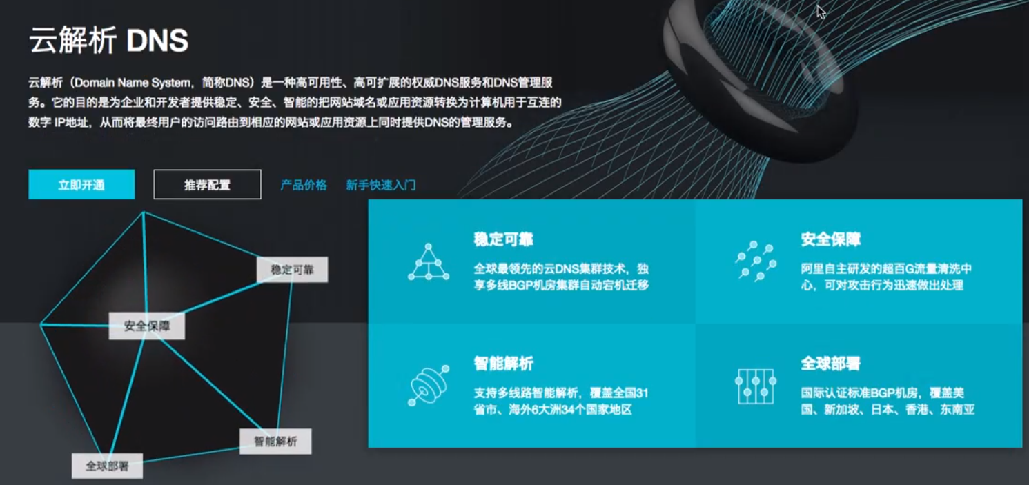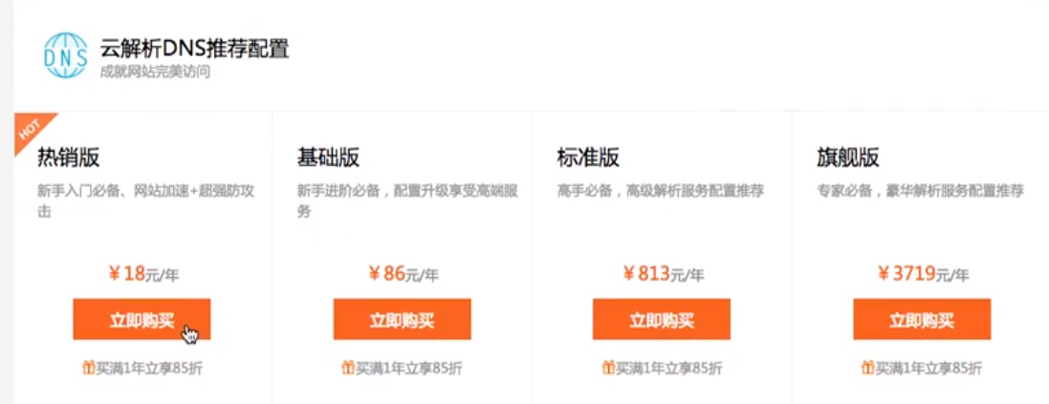

区别于HTTPdns 互联网DNS功能是 在浏览器访问www.网址时，通过DNS服务器从尾缀到上级，逐层解析对应的IP地址，最终实现访问到域名对应的网站server上。

云解析DNS，则是将企业内部的资源或网站域名解析为IP地址，用于用户访问。比如讲企业的电脑设置为云解析的IP地址，则输入IP地址时，访问的不是互联网网站，而是转到企业的某台指定电脑上。当然也可以解析互联网网址。

